Geobiocenologický zápis č.: 1
Úkol: Březina | VS: | TŘ: |  | HŘ:
Bioregion: Brněnský | STG:
K. Ú.: Lelekovice | CMŠ: Quercion petraeae
LS, polesí: 31B8a | NATURA: L6.4 – středoevropské bazifilní teplomilné doubravy
Kat. ochrany: PP Březina | ÚHÚL:
Ant. ovlivnění: přirozený | Stadium, fáze: optima
Nadm. výška: 360 (mapa); 376 (GPS) | Expozice: JJZ |  | Sklon: 10°
Podloží: metabazalt | Půdotvorný substrát: metabazalt
Půdní druh: hlinitý | Humusová forma: moder
Půdní typ: KAma' – kambizem modální mesobazická
Zastoupení dřevin: Quercus polycarpa 100 % |  | Věk: 86 let
Lokalizace:
49° 17,458´; 16° 34,021´ (přesnost GPS 6,6 m)
Plocha se nachází na jižním svahu. Střed plochy je fixován hřebíkem v půdě a také třemi značkami sprejem na středovém stromě. Od středu plochy asi 100 m k jihu je okraj lesa. Asi 150 m (velmi hrubý odhad) k východu od středu plochy je okraj lesa. Asi 30 m k severu od středu plochy se nachází nejjižnější výběžek borového žebra (segment floristické inventarizace číslo 8). Plocha se nachází v segmentu floristické inventarizace číslo 2.

Charakteristika ekotopu (reliéf, klima, půda):
- vypuklý až přímý svah
- reliéf je široce mírně zvlněný
- půda nepříliš hluboká a mírně kamenitá
- na povrchu půdy se vyskytují jen zcela ojediněle zbytky dřeva (větve apod.), poměrně mocná je vrstva dubového listí
- jedná se o stanoviště vysýchavé, prakticky po celý den osluněné, výhřevné
- světlo je difúzní, porost relativně světlý
- na půdním povrchu se ojediněle objevuje kamení o velikosti cca 2 cm, místy ale kameny až 10 cm velké

Živočišná složka:

Antropické ovlivnění:
Není patrné.
Poznámky:
Jedná se o předržený střední les.
Druhy Anthericum ramosum a Carex montana relativně početné, ovšem velmi málo pokryvné.

Tvar a velikost plochy: 20 x 20 m |  |  | Aspekt: podzimní
Synusie dřevin – celk. pokryvnost (I-III.): 90 % |  |  | Výška hl. úrovně: 20 m (odhad); 18 m (hospodářská kniha)
I. + II. | Quercus polycarpa 90 %
III. | Quercus polycarpa 5 %
IV.
V_{1a}. | Frangula alnus +, Rosa canina -, Acer campestre +
V_{1b}. | Quercus polycarpa 2 %, Euonymus verrucosa +, Rosa canina -, Acer campestre -, Acer platanoides -, Mahonia aquifolium -, Carpinus betulus +
V₂.
Synusie podrostu – celk. pokryvnost (%): 50 %
Brachypodium pinnatum + |  | Ajuga genevensis - |  | Lathyrus niger +
Calamagrostis arundinacea + |  | Anthericum ramosum + |  | Lychnis viscaria +
Carex montana + |  | Astragalus glycyphyllos + |  | Melampyrum pratense -
Festuca ovina + |  | Betonica officinalis + |  | Myosotis sylvatica +
Luzula luzuloides + |  | Campanula persicifolia + |  | Neottia nidus-avis +
Poa nemoralis +3 |  | Convallaria majalis -2 |  | Potentilla alba +
 |  | Cytisus nigricans - |  | Pyrethrum corymbosum +
 |  | Galium album + |  | Silene nutans +
 |  | Galium sylvaticum + |  | Trifolium alpestre +
 |  | Genista germanica + |  | Veronica chamaedrys +
 |  | Genista tinctoria + |  | Veronica officinalis +
 |  | Hieracium lachenalii + |  | Viola reichenbachiana +
 |  | Hieracium maculatum +
 |  | Hieracium murorum +
 |  | Hieracium sabaudum +
 |  | Hylotelephium maximum +
 |  | Hypericum montanum +
 |  | Hypericum perforatum +
Datum: 8. 10. 2009 |  |  |  | Podpis: Friedl

Ilustrativní popis půdního profilu ke geobiocenologickému snímku číslo 1 (Vavříček, Šimková, sonda není přímo z geobiocenologické plochy číslo 1)

Terén: viz geobiocenologický snímek číslo 1
Porost: viz geobiocenologický snímek číslo 1
Podrost: viz geobiocenologický snímek číslo 1, pokryvnost 50 %, dominuje lipnice hajní (Poa nemoralis),
Soubor lesních typů: 2C
Půdní typ: Kambizem modální, mezobazická

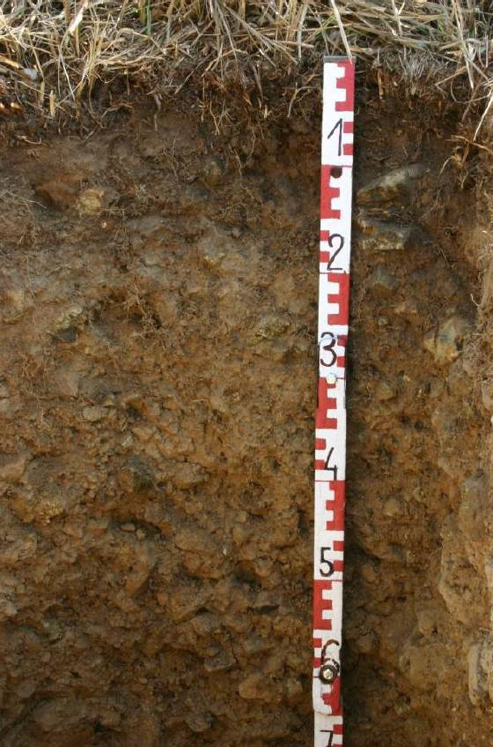
0–1 cm velmi kyprý, suchý opad trávovitého charakteru; horizont L
1–3 cm nadložní humusová forma drnového charakteru ve formě fermentované frakce, velmi silně prokořeněné se současnou příměsí minerálního podílu. Horizont Fz
3–6 cm silně kyprá černohnědá bezstrukturní, velmi silně prokořeněná, 200–250 ks/dm² < 2 mm, horizont drnového charakteru ve formě mydátu s významnou příměsí minerálního podílu. Horizont H
6–16 cm šedohnědá, písčitohlinitá, kyprá, výrazně drobivá, převážné jemně drobtovitá (1–2 mm) až středně (2–3 mm) drobtovitá, mírně vlhká (10–15 %), velmi silně prokořeněná 200–240 ks/dm² < 2mm (zejména travobylinným patrem), 2 ks/dm² 2–4 mm, skelet cca 20 %, místy až 25 % v různé frakci s převahou středního (20–40 mm) štěrku a drobných kamenů 60–80 mm (60/40), horizont se zřetelným vlnitým (3–4 cm) barevným přechodem dospodu. Horizont Am
16–49 cm hnědookrová, hlinitopísčitá, mírně, ve spodních částech horizontu až středně ulehlá, drobivá, převážné jemně drobtovitá (1–2 mm), mírně vlhká (15 %), středně prokořeněná 50–70 ks/dm² 3–4 mm, skelet 40–60 % s hloubkou se zvyšuje, převážné ve formě hrubého štěrku (40–60 mm) a štěrku drobného až středního (10–30 mm) (hrubý/drobný 70/30), horizont s difúzním (12–15 cm) liniovým barevným přechodem dospodu. Horizont Bv
49–72 cm rezavohnědá, hlinitopísčitá středně ulehlá, drobivá převážně jemně zrnitá (1–2 mm), středně vlhká 25 %, slabě prokořeněná 4–10 ks/dm² < 2mm, 0 ks /dm² > 2mm, skelet 70–75 %, široké škály frakcí do 80 mm, převážně ve formě hrubého štěrku (40–60mm) a jemného štěrku (6–20 mm) (hrubý/jemný 60/40), horizont s difúzním (20 cm) liniovým barevným přechodem dospodu. Horizont B/C
72–95 cm hnědá, písčitá, silně ulehlá, málo pevná, velmi jemně zrnitá až elementární, středně vlhká neprokořeněná 0,1 ks/dm², skelet 90 %, převážně ve formě 60–80mm s příměsí drobného štěrku (10–20 mm) (hrubý/drobný 80/20), horizont s difúzním (15 cm) barevným liniovým přechodem dospodu. Horizont C1

Geobiocenologický zápis č.: 2
Úkol: EVL U Huberta | VS: | TŘ: |  | HŘ:
Bioregion: Jevišovický | STG:
K. Ú.: | CMŠ: Carpinion
Kat. ochrany: EVL U Huberta | NATURA: L3.1 – Hercynské dubohabřiny
 | ÚHÚL:
Ant. ovlivnění: přírodě blízký | Stadium, fáze: optimum
Nadm. výška: 319,8 m n. m. | Expozice: J |  | Sklon: 10°
Podloží: | Půdotvorný substrát: polygenetické hlíny
Půdní druh: hlinitý | Humusová forma: moder
Půdní typ: kambizem (odhad)
Zastoupení dřevin: Quercus petraea agg. 30 %, Carpinus betulus 65 %, Acer campestre 5 %, Tilia cordata 5 % |  | Věk: 120 let (odhad)
Lokalizace:
48° 57,239´, 15° 59,832´ (přesnost zaměření 8,2 m).
Plocha se nachází v segmentu floristické inventarizace číslo 1. Plocha leží v lesním porostu mezi cestou, loukou, hrází rybníka a příjezdovou cestou k chatkám. Od středu plochy asi 14 m k severu je lesní odvozní cesta. Asi 17 m k západu od středu plochy je hráz rybníka, 20 m k severozápadozápadu je výpusť rybníka. Od středu plochy přibližně 11 m k jihojihovýchodu je roh louky a asi 17 m k východu vede cesta k chatkám.
Střed plochy je fixován hřebíkem.

Charakteristika ekotopu (reliéf, klima, půda):
- Reliéf je zvlněný, od odvozní cesty skloněný k louce.
- Plochu protíná až 1 m zahloubený (v hlinitém substrátu) potůček, který vytéká z hořejšího rybníka. Kolem tohoto „zářezu“ se mění orientace velmi krátkých svahů na expozici východní a západní.
- Zvlněný reliéf je široce vypuklý, místy je zvlnění výrazné.
- Půdy jsou hlinité, zřejmě ve spodinách uléhavé, čerstvě vlhké (to mohlo být dáno srážkami).
- Světlo je difúzní, porost relativně tmavý, ovšem od jihu (louka) proniká světlo boční.
- Na povrchu se místy vyskytují větve, ojediněle také suché podkápky a 2 staré pařezy.

Živočišná složka:

Antropické ovlivnění:
Ojedinělé odpadky, změněný tok potůčku vytékající z rybníka.
Poznámky:
Fotografováno od severní, východní, jižní a západní strany.

Tvar a velikost plochy: 22 x 18 m |  |  | Aspekt: letní
Synusie dřevin – celk. pokryvnost (I-III.): 95 % |  |  | Výška hl. úrovně: 26 m (odhad)
I. + II. | Carpinus betulus 45 %, Quercus petraea agg. 15 %, Acer campestre 8 %
III. | Carpinus betulus 35 %, Tilia cordata 5 %
IV. | Picea abies +, Tilia cordata 3 %, Crataegus monogyna +, Carpinus betulus 5 %, Sorbus aucuparia +, Acer campestre 1 %, Sambucus nigra +
V_{1a}. | Tilia cordata +, Carpinus betulus 1 %, Sorbus aucuparia +, Acer campestre 1 %, Crataegus monogyna +, Prunus spinosa +, Rosa canina +, Euonymus verrucosa +, Picea abies +, Ligustrum vulgare +, Euonymus europaea +, Cornus sanguinea +, Crataegus laevigata +
V_{1b}. | Tilia cordata +, Sorbus aucuparia +, Acer campestre +, Cornus sanguinea +, Euonymus europaea 1 %, Carpinus betulus -, Ligustrum vulgare +, Crataegus monogyna +, Sambucus nigra -
V₂.
Synusie podrostu – celk. pokryvnost (%): 5 %
Bromus benekenii + |  | Aegopodium podagraria + |  | Lysimachia nummularia +
Carex digitata + |  | Ajuga reptans + |  | Maianthemum bifolium +
Carex remota - |  | Anemone nemorosa - |  | Mycelis muralis +
Melica nutans + |  | Bidens frondosa - |  | Polygonatum multiflorum +
Poa nemoralis + |  | Campanula persicifolia + |  | Pulmonaria officinalis +
 |  | Cyclamen purpurascens + |  | Rubus idaeus +
 |  | Equisetum arvense + |  | Taraxacum sect. Ruderalia +
 |  | Fragaria vesca + |  | Torilis japonica -
 |  | Galium odoratum 1 |  | Urtica dioica +
 |  | Geum urbanum - |  | Viola reichenbachiana +
 |  | Hepatica nobilis +
 |  | Heracleum sphondylium +
 |  | Hieracium laevigatum +
 |  | Hieracium lachenalii +
 |  | Hieracium murorum +
 |  | Impatiens parviflora +
 |  | Knautia drymeia +
 |  | Lathyrus vernus +
Datum: 11. 8. 2009 |  |  |  | Podpis: Friedl

